令和8年度 関西地区部会 第3回の研究・見学会は，ホーコス株式会社様のご協力を受けて開催いたします．ホーコス株式会社は，工作機械・環境改善機器・産業機械・建築設備機器などの部門で事業があり，当日は工作機械部門の脆性材加工用装置など最先端装置の紹介や工場見学を企画しています．講演では急増するAIデータセンターで用いられる微細光学部品等の製造で必要となる微細＆精密加工，それを実現するための工具や製造技術について，第一人者の講師の方々より実例を用いて話をしていただきます。
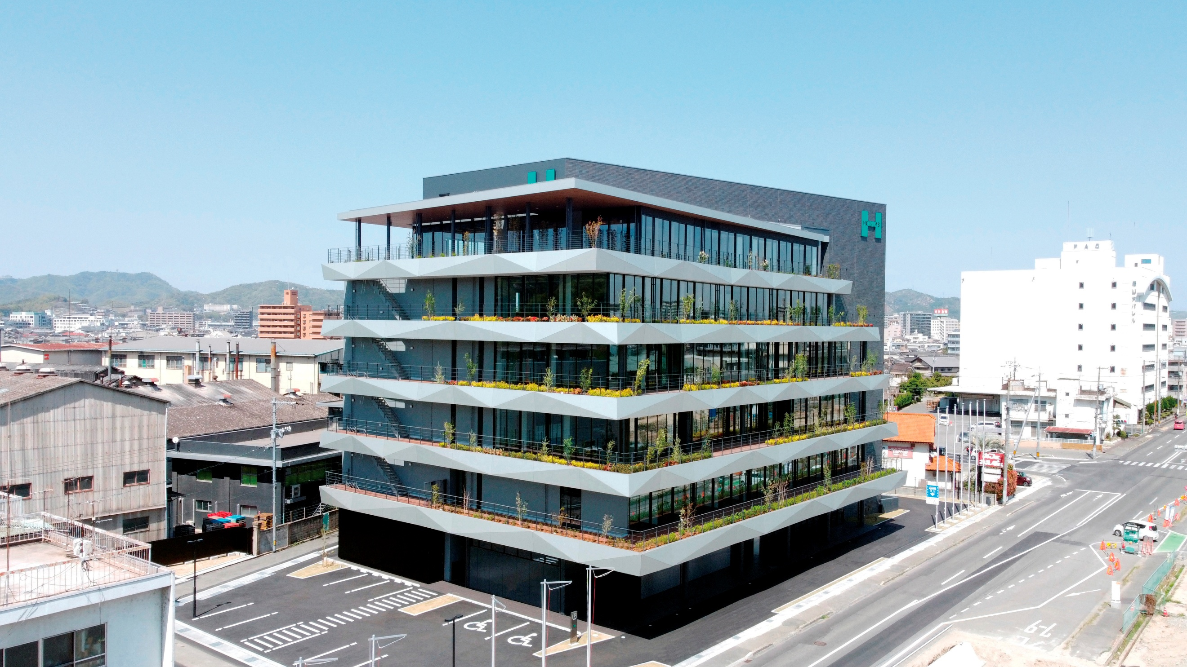
公益社団法人 砥粒加工学会 関西地区部会
令和８年度 第３回研究・見学会開催のご案内
～難加工材料への微細＆精密加工、ホーコス社を訪ねて～
砥粒加工学会の会員・非会員を問わず，砥粒加工に関わる研究者並びに技術者の交流を目指しております．多数の皆様のご参加をお待ちしています．
- 日 時： 令和8年12月2日（水）13:00～17:30
- 開催場所：ホーコス株式会社・本社工場 (https://www.horkos.co.jp/)
〒720-8650 広島県福山市草戸町3－12－20 ※ 自家用車でのご来場はご遠慮ください
- アクセス：JR福山駅南口 トモテツバス 鞆線（⑤番のりば）
12時35分発乗車で「ホーコス本社前」バス停下車（12時41分着）バス停から徒歩1分，
もしくはJR福山駅よりタクシーで約10分
◆ 内 容：
12:45～13:10 受付開始
13:10～13:15 開催挨拶 関西地区部会 地区部会長 古城 直道 （関西大学）
13:15～14:05 講演①「レーザ加工やドライエッチングを使った精密微細加工用工具の開発」
福岡工業大学 天本 祥文 氏
14:05～14:55 講演②「先端光学部品を実現する微細加工技術」 ナルックス株式会社 西尾 幸暢 氏
14:55～15:10 休 憩
15:10～16:00 講演③「ホーコスの歴史と最新技術 ～社内の取り組み～」 ホーコス株式会社 梅津 恭輔 氏
16:00～17:00 工場見学会
17:00～17:10 総合討論，閉会挨拶
17:10～17:30 福山駅へ移動
17:30～19:30 技術交流会（JR福山駅周辺）
- 定 員：50名（先着順で定員になり次第締め切り．同業他社の方のご参加はお断りする可能性があります．）
- 参 加 費：正会員･賛助会員 10,000円（税抜 9,091円 消費税率10% 税額 909円）

シニア会員 7,000円（税抜 6,364円 消費税率10% 税額 636円）
非会員 15,000円（税抜13,637円 消費税率10% 税額1,363円）
学生会員 無料
※ 参加費は，当日受付で現金にてお支払いをお願いします．
- 申込締切：令和8年11月10日（水）
- 申込方法：フォーム（URL/QRコード）よりお申込みください．
https://docs.google.com/forms/d/e/1FAIpQLSd19ejZmKHkaz43ux0IRuMa8B9ecu3hNDxlHBve6mSUdmB9xA/viewform?usp=header
フォームがご利用いただけない場合のみ，以下の申込書をメールで送付してお申込みください．
キャンセルの場合は申込方法によらず，開催の1週間前までに，下記問合せ先までメールにてご連絡ください．
- 問合せ先：滋賀県立大学 長谷川 史江（関西地区部会 事務担当）
TEL:0749-28-8351 内線4577 E-mail: hasegawa.f@mech.usp.ac.jp
※フォームがご利用いただけない場合のみ，本申込書をご利用ください．
令和８年度 関西地区部会 第３回研究・見学会 参加申込書
下記の項目をご記入のうえ，長谷川史江（事務担当） E-mail: hasegawa.f@mech.usp.ac.jp 宛に送付してください．
氏名･フリガナ
勤務先･所属
会員資格 | 正会員・賛助会員・シニア会員・学生・非会員 | 会員番号：
連絡先 | 住所：  電話番号／e-mail：
※ 申し込み時に「会員資格，会員番号」についても忘れずにご記載ください．
※ 参加登録後，無断でご欠席された場合には参加費を請求させて頂きます．

